BÀI TUYÊN TRUYỀN PHÒNG, CHỐNG RÉT
Theo trung tâm dự báo khí tượng thủy văn Trung ương, thì diễn biến thời tiết mùa đông năm nay có thể diễn biến thất thường, sẽ có những đợt rét đậm, rét hại kéo dài, kèm theo mưa phùn sẽ gây ảnh hưởng không nhỏ đến sức khỏe của mọi người đặc biệt là đối với người già và Trẻ em. Nếu chúng ta không chăm sóc bảo vệ sức khỏe tốt thì dẫn đến hậu quả như ốm, mắc bệnh viêm phổi: ho, sốt, viêm họng, viêm phế quản phổi…. trường mầm non Tiên Thanh tuyền truyền các biện pháp phòng chống rét rất mong quý phụ huynh cùng toàn thể cán bộ, giáo viên, nhân viên, học sinh trong nhà trường nghiêm túc thực hiện những nội dung sau:
1. Về phía nhà trường.
- Chỉ đạo và hướng dẫn giáo viên, nhân viên về cách phòng, chống dịch và cách phòng chống rét cho học sinh.
- Quán triệt giáo viên không tổ chức các hoạt động ngoài trời chohọc sinh trong những ngày rét đậm. Phổ biến kiến thức chăm sóc trẻ về mùa đông cho toàn thể giáo viên trong nhà trường.
- Quan tâm đến chế độ ăn uống của trẻ, đảm bảo cung cấp đủ năng lượng, vitamin và khoáng chất để tăng cường sức đề kháng cho học sinh bán trú. Bữa ăn những ngày rét ở trường cần chú trọng cải thiện theo ngày, điều chỉnh khẩu phần ăn, tăng cường lượng đạm; thức ăn khi ăn luôn đảm bảo vẫn đủ độ ấm nóng và vệ sinh ATTP.
- Chỉ đạo các lớp thường xuyên vệ sinh phòng học, phòng ngủ luôn đảm bảo sạch sẽ, ấm áp và không có gió lùa.
2. Công tác phòng chống rét tại các lớp đối với giáo viên. 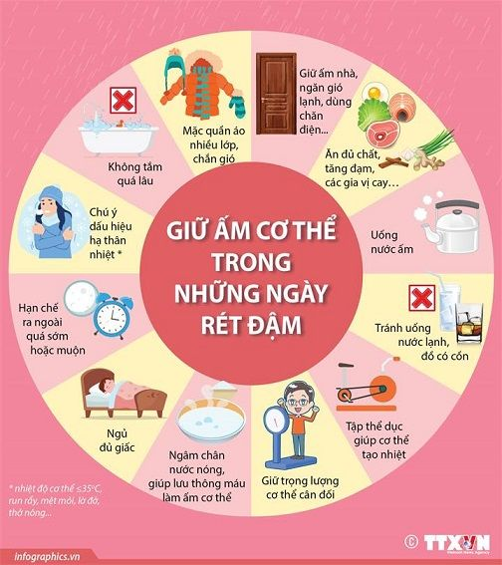
Thường xuyên theo dõi dự báo thời tiết hàng ngày để nắm bắt tình hình, thông báo để các bậc cha mẹ nắm bắt được về quy định của Bộ giáo dục và đào tạo; Sở Giáo dục và Đào tạo; Phòng Giáo dục và Đào tạo.
Tích cực làm tốt công tác tuyên truyền, phổ biến kiến thức về chăm sóc bảo vệ sức khỏe cho học sinh tới các bậc cha mẹ để phối hợp quản lý chăm sóc học sinh.
GV trông trưa chăm sóc tốt bữa ăn và giấc ngủ cho học sinh, các phòng học, ngủ đảm bảo độ ấm (không có gió lùa). Đảm bảo chăn ấm cho học sinh.
- Các lớp đóng cửa và cửa sổ để tránh gió lùa. Khi ngủ phải đắp chăn ấm cho HS.
Thường xuyên theo dõi các hoạt động của học sinh và thông tin báo cáo kịp thời với Ban giám hiệu nhà trường.
* Giáo dục học sinh cách tự phòng, chống rét cho bản thân
- Đeo khẩu trang, găng tay để giữ ấm cơ thể cũng như phòng chống dịch bệnh.
- Đội mũ ấm, quàng khăn, đi tất, mặc áo khoác ấm, Không ra ngoài khi thời tiết lạnh.
3. Phối hợp cùng phụ huynh để có biện pháp phòng chống rét cho trẻ
- Trang bị quần, áo đủ ấm cho trẻ khi tới trường: Khẩu trang, khăn, mũ, tất, áo khoác....Ngủ sớm, đánh răng, súc miệng bằng nước muối ấm trước khi đi ngủ, khi ngủ dậy.Ăn đầy đủ các chất dinh dưỡng, vitamin và khoáng chất để tăng sức đề kháng, uống nước ấm, đủ lượng nước trong ngày, bổ sung thêm VitaminC .
- Thường, thường xuyên quan tâm, trò chuyện với trẻ, để ý trẻ,...Không được cho trẻ mặc phong phanh và ăn đói, không ăn sáng khi đến trường, đối với những bạn có biểu hiện ho sốt...thì cha mẹ không nên cho con đi học mà cần quan tâm chăm sóc sức khỏe tại nhà, đi thăm khám bác sỹ để phòng tránh dịch bệnh xảy ra.

4. Cách chống rét khi ra đường:
- Đeo khẩu trang, găng tay, đội mũ ấm, quàng khăn, đi tất và mặc áo khoác dày
5. Các biện pháp chăm sóc sức khỏe:
- Trang bị đủ ấm khi ở nhà và khi đi ra ngoài, không ra ngoài khi không cần thiết. Ngủ sớm, súc miệng nước muối đều trước khi đi ngủ - Uống đủ lượng nước ấm trong ngày để da đỡ hanh khô, bổ sung thêm vitamin C hoặc nước quả vào khẩu phần ăn trong ngày để tăng sức đề kháng .Nhỏ mũi, súc miệng bằng nước muối ấm hàng ngày để phòng bệnh mũi họng.
*Chú ý: Tuyệt đối không sử dụng bếp than tổ ong để sưởi ấm gây ngộ độc khí CO có thể dẫn có thể nguy hiểm đến tính mạng, cũng như nguy cơ gây bỏng.
Ngoài ra, việc bổ sung những thực phẩm giàu protein, tinh bột, vitamin... trong bữa ăn là vô cùng quan trọng và tăng sức đề kháng. Các bậc phụ huynh bổ sung đầy đủ chất dinh dưỡng vào bữa ăn hàng ngày nhằm nâng cao sức khỏe cho mọi thành viên trong gia đình. Các bậc phụ huynh phải thường xuyên nhắc nhở các con giữ ấm cơ thể, nhất là giữ ấm phần ngực, cổ; ăn uống thức ăn nóng ấm, tốt nhất nên là uống trà gừng nóng có thêm ít đường phèn..
Chúc các quý phụ huynh cùng các con luôn mạnh khỏe, bình an!

